超高频手持盘点天线  VA-91Q | 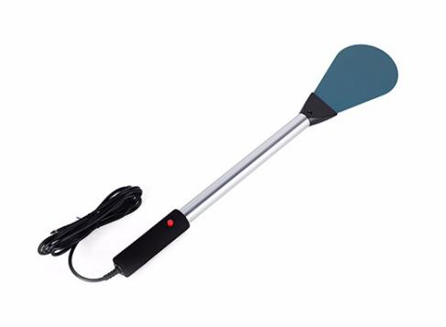

产品特性：

- 一款外观精美的高性能便携式手持天线，采用超薄、可弯曲设计，可插入到物品内读取；
- 天线工作频率为902-928MHz，支持2W以内的射频功率；
- 前端天线部分采用超薄可弯曲设计，手柄处设计有工作开关，非常适合用于图书和档案的管理;
- 此款天线作为移动手推车工作站的重要组成配件，实现移动作业。
- 广泛应用于图书馆、档案馆、服装专卖店、珠宝连锁店、药店等

产品参数：

产品型号 | VA-91Q手持天线
电 气 性 能
频率范围 (MHz) | 902-928
最大支持射频功率 | 2W
极化 | 线极化
增益(dBi) | >3 dBi
阻抗(Ω) | 50
机 械 性 能
接头 | SMA
接线长度 | 3M
天线尺寸(mm) | 591*112*37mm
重量(kg) | 0.31
材质 | ABS工程塑料、铝材
存储温度(℃) | -15～60
工作温度(℃) | -10～50

